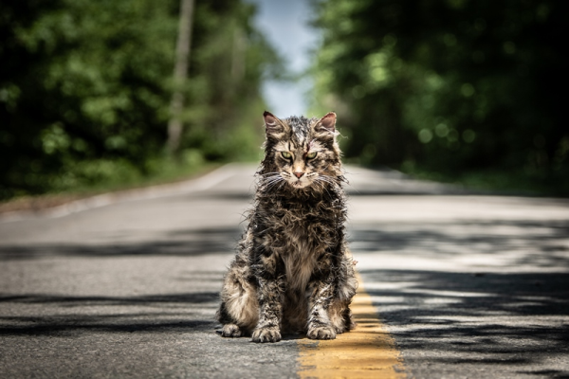
CYNTORYN ZVIERATIEK
(Pet Sematary)
Premiéra: 11. 4. 2019

UIP - Paramount, USA, 2019
Réžia: Kevin Kölsch, Dennis Widmyer
Scenár: David Kajganich, Jeff Buhler
Hudba: Christopher Young
Kamera: Laurie Rose
Hrajú: Jason Clarke, John Lithgow, Amy Seimetz, Jeté Laurence

Keď sa hráte so smrťou, môžete sa veľmi ľahko aj spáliť. Niekedy je lepšie ak mŕtvi zostanú mŕtvymi. Cyntoryn zvieratiek je adaptáciou rovnomenného slávneho hororu Stephena Kinga. Ten o tejto svojej knihe prehlásil, že ju považuje za svoj najdesivejší román. Pre fanúšikov hororov nemôže existovať lepšie odporúčanie.
Doktor Louis Creed (Jason Clarke) sa so svojou manželkou a dvoma deťmi presťahoval z veľkomesta na vidiek, do veľkého domu na okraji lesa, v ktorom sa ukrýva cintorín domácich zvierat. Na ten miestne deti už od nepamäti pochovávajú svoje domáce zvieratká, ktoré zomreli buď prirodzenou smrťou alebo sa stali obeťami rušne cesty, ktorá pretína mestečko. Zatiaľ čo otec a lekár Louis sa k smrti stavia pragmaticky ako k definitívnemu koncu života, jeho žena Rachel (Amy Seimetz) má po hrôzostrašných zážitkoch z detstva s témou smrti obrovské problémy a je pre ňu veľmi dôležité pred „vedomým konečnosti“ ochrániť svoje dve deti. Keď sused, Jud Crandall (John Lithgow), nájde ležať pri ceste mŕtvu mačku ich dcéry Ellie, rodičia zrazu nevedia, ako to dcére vysvetliť. Je to práve Jud, kto Louisovi poradí, že keď mačku čo najskôr pochovajú na zvieracom cintoríne, nebudú jej musieť povedať vôbec nič. Mačka sa však jedného dňa vráti, trochu viac divokejšia, trochu nebezpečnejšia, trochu iná.
Jej návrat spustí lavínu desivých udalostí, ktoré Louisovi a jeho blízkym totálne zmení život. Smrť mačky totiž nebola ani zďaleka posledným úmrtím. Louis sa nakoniec chytá zúfalej nádeje, ktorú mu ponúka cintorín zvierat. Aj keď je pred ním varovaný desivými snami, napriek tomu sa Louis rozhodne ešte raz vyskúšať jeho silu. Nemôže totiž inak.
„Tradičným hororom sa skôr vyhýbam, mám rád tie psychologické, čo je presne prípad tejto adaptácie“, hovorí producent Lorenzo DiBonaventura. „Je to príbeh, ktorý sa len snaží odpovedať na otázku: Ako ďaleko ste ochotní zájsť, aby ste ochránili svoje deti? Aj preto ho King tri roky schovával v šuflíku, než sa ho rozhodol vydať. Tak veľmi sa ho bál,“ dodáva.

Prístupnosť: nevhodné pre vekovú kategóriu maloletých do 15 rokov
Žáner: horor
Verzia: anglicky so slovenskými titulkami
Stopáž: približne 100 minút
Formát: 2D DCP, zvuk 5.1, 7.1

